Российская Федерация  Республика Бурятия  Администрация  муниципального образования  сельское поселение  «Краснопартизанское»  671401, Республика Бурятия,  село Ониноборск, улица Школьная , 6  тел. 8(30148) 24-1-35, тел/факс 24-1-35 E-mail: admkp@mail.ru | 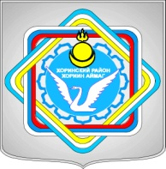 | Россин Федераци  Буряад Республика  «Краснопартизанское худоогэй поселени» гэhэн муниципальна  байгууламжын захиргаан  671401, Буряад Республика,  Ониноборск тосхон, hургуулида гудамжа, 6  тел. 8(30148) 24-1-35, тел/факс 24-1-35  E-mail:admkp@mail.ru

№ 21 РАСПОРЯЖЕНИЕ от 14.05. 2019 г.

« Об окончании отбытия наказания»

С 14 мая 2019г. окончить обязательные работы на 20 часов Подобашиной Нине Александровне.

Настоящее распоряжение вступает в силу со дня подписания.

Глава МО СП «Краснопартизанское» Дондоков Ц.Д.

